Magic life counter

04/04/2016

## Proyecto realizado por

Albert Martínez y Rubén Heras

SCV - <https://github.com/sitorzz/MagicEntregableProject>



Introducción a Magic Life Counter.

Magic Life Counter se presenta como una aplicación tanto para particulares (actualmente) como para comercios (próximamente) que organicen encuentros y torneos sobre el juego de cartas coleccionables e intercambiables Magic The Gathering. Magic Life Counter es una solución para registrar jugadores, gestionar el transcurso de una partida y registrar los resultados de esta cuando uno de los jugadores que se enfrentan llega a 0 vidas y por lo tanto pierde. Cuando esto ocurre la aplicación guarda los resultados de la partida para que posteriormente se pueden consultar en forma de lista e incluso acceder a los detalles de esta como el Nick de los jugadores, su total final de vidas, la fecha e incluso visualizar una imagen de ellos.

Magic Life Counter pretende gestionar los 3 principales modos de juegos: partida normal , EDH y gigante de dos cabezas. A fecha de hoy, normal y gigante están implementadas mientras que EDH aún está en desarrollo. Futuramente la aplicación será capaz de gestionar completamente el transcurso de un torneo dejando constancia de las partidas efectuadas en cada ronda. Generará un ranking e informará en cada ronda a los usuarios de la app de su posición.

Pantallas de la aplicación:

Splash screen y pantalla de inicio:

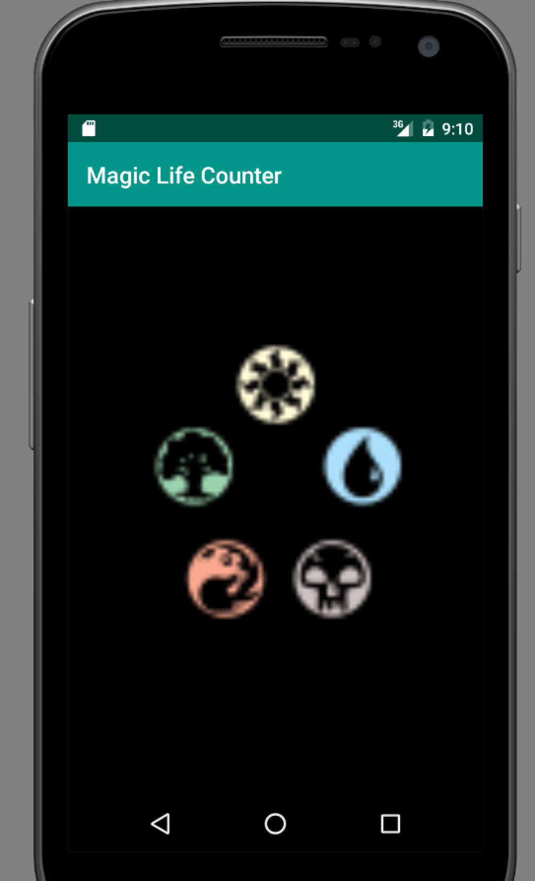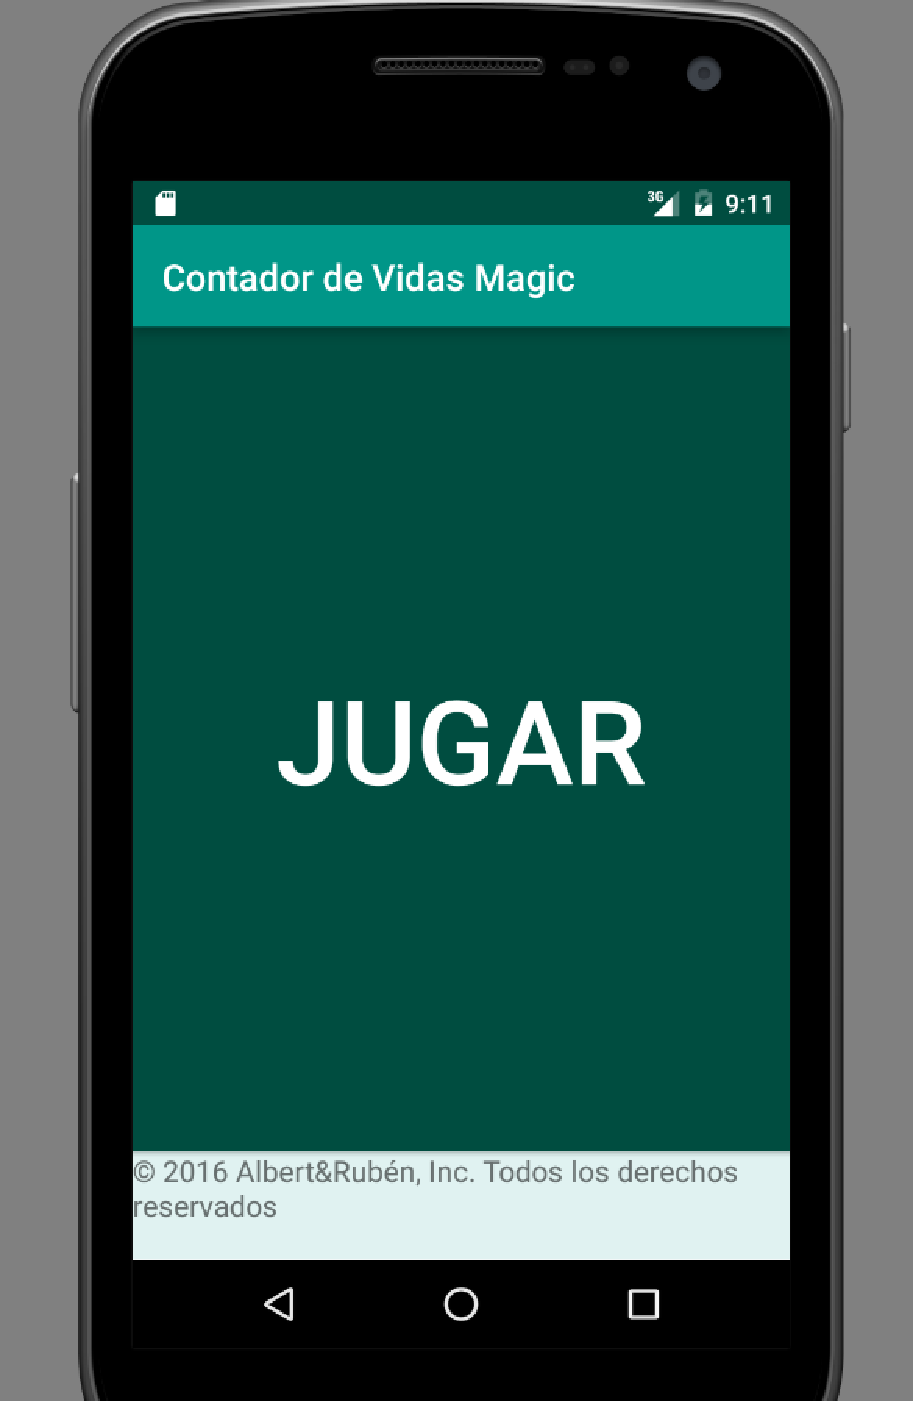

La Splash screen se muestra nada más inciar la aplicación durante 2 segundos, seguidamente redirige automáticamente hasta la pantalla inicial Contador de Vidas Magic que es donde podemos ver quién ha desarrollado la aplicación, que es original y presionando jugar empezamos a utilizarla.